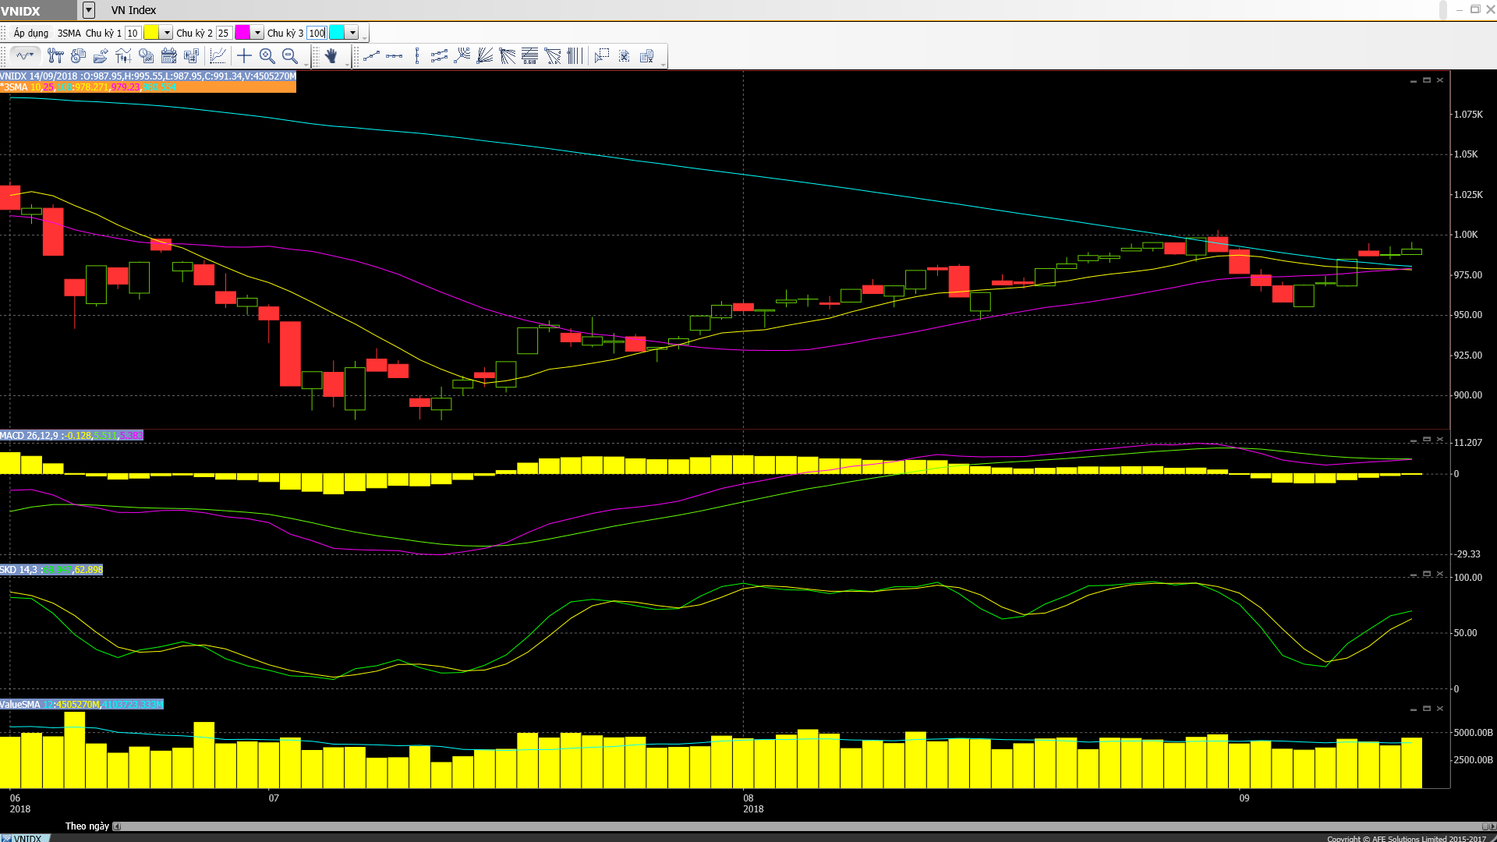

• Các mã ngân hàng biến động trái chiều và tăng, dẫn đầu là VCB và CTG.
• Các mã tài chính phi ngân hàng biến động trái chiều và tăng, dẫn đầu là VCI và HCM.
• Cổ phiếu ngành hàng tiêu dùng và bán lẻ nhìn chung tăng, dẫn đầu là BHN và VNM.
• Cổ phiếu ngành công nghệ đồng loạt tăng.
• Cổ phiếu ngành sản xuất nhìn chung tăng, dẫn đầu là TCM và BMP. TMT tăng trần hôm nay.
• Cổ phiếu dầu khí nhìn chung tăng, ngoại trừ PXS.
• Cổ phiếu BĐS và xây dựng biến động trái chiều với CII và SJS tăng trong khi KHD và CTI giảm.
• Cổ phiếu ngành nông nghiệp và thủy sản biến động trái chiều với SBT và BFC tăng trong khi GTN và HAG giảm.
• Cổ phiếu ngành dược phẩm nhìn chung giảm, dẫn đầu là DMC giảm sàn.
• Cổ phiếu ngành dịch vụ tiện ích, vận tải và logistic biến động trái chiều và tăng, dẫn đầu là ACV và NCT.
– thị trường tăng tiếp một chút trong phiên hôm nay sau khi đánh mất bớt một phần số điểm tăng đạt được trước đó vào thời gian giao dịch buổi chiều. VCB là mã đóng góp nhiều nhất vào sự tăng điểm của index. Các mã ngân hàng khác như CTG cũng tăng. VHM tiếp tục tăng trong khi VRE & VIC cũng bật lại. Mã ngành hàng tiêu dùng VNM (triển vọng Q3 khởi sắc); SAB và BHN (có lẽ nhờ thông tin về bán cổ phần chiến lược) cũng tăng.
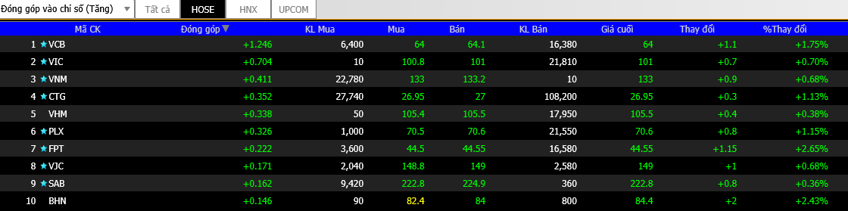
Trái lại, MSN giảm sau khi công bố bán cổ phiếu quỹ gần đây. BVH cũng giảm sau khi tăng gần đây còn cổ phiếu ngân hàng như BID & MBB cũng giảm. HPG cũng giảm sau khi tăng tốt. HSG cũng vậy. Hôm nay các mã bluechip tiếp tục biến động trái chiều và không có cổ phiếu ngành nào nổi bật trong phiên hôm nay.
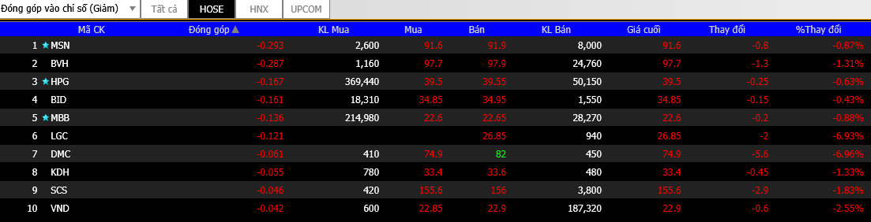
Vnindex vẫn nỗ lực giữ đà tăng khi ở trên mốc 990, vốn là ngưỡng cản của Vnindex trong thời gian qua. Một nhân tố tích cực hỗ trợ ở đây là thị trường khu vực và thế giới đã khởi sắc trong vài phiên vừa qua trước kỳ vọng vào sự tiến triển ở các vấn đề thương mại. Trong khi đó đồng tiền của các quốc gia mới nổi trước mắt cũng đã ổn định hơn.
Tuy nhiên thị trường chứng khoán vẫn đang nhích dần và nỗ lực vượt qua lực kháng cự mạnh để cuối cùng chuẩn bị kiểm định đường MA 200 ngày. Hiện tại đường MA 100 ngày lại chính là kháng cự của Vnindex tại thời điểm này. Kịch bản chúng tôi dự báo là Vnindex sẽ tiếp tục lình xình xung quanh mốc 990 trước khi bứt phá thành công được mốc 1000 và đường MA200. NĐT có thể xem xét giải ngân thận trọng tiếp một phần nhỏ tại thời điểm này và thực hiện bán ra cổ phiếu một cách dứt khoát nếu không vượt được mốc 1000 điểm
ĐIỂM TIN QUỐC TẾ.
- Thị trường chứng khoán Châu Á tăng hôm nay khi thị trường Phố Wall tăng vào hôm thứ 5. Về các đồng tiền, đồng USD yếu đi so với giỏ các đồng tiền tính theo tỷ trọng thương mại (chỉ số đô la ICE ở vào 94,407). So với đồng USD, đồng Euro mạnh lên (tỷ giá EUR/USD ở vào 1,1712); đồng Bảng Anh cũng mạnh lên (tỷ giá GBP/ USD ở vào 1,3126); đồng Yên biến động trong biên độ hẹp (tỷ giá USD/JPY ở vào 111,84); trong khi đó đồng NDT yếu đi (tỷ giá USD/CNY ở vào 6,8506)
– Giá dầu tăng nhẹ trở lại sau khi giảm đêm qua với giá dầu WTI trên hợp đồng tương lai ở vào 68,96 USD/thùng vào cuối thời giao giao dịch trên thị trường Châu Á. Áp lực chốt lời đã xuất hiện hôm qua khi cường độ bão Florence đã suy giảm trước khi đổ bộ vào đất liền.
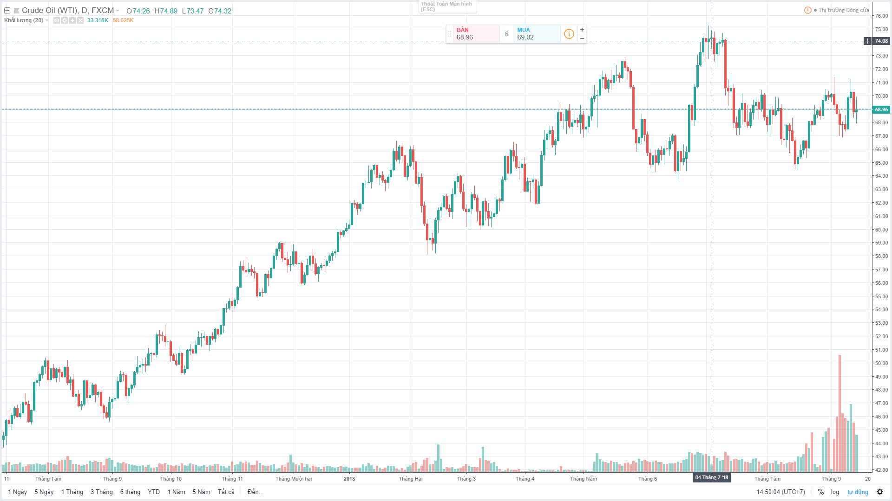
– Thị trường chứng khoán châu Á đã khởi sắc hơn trước thông tin Mỹ và Trung Quốc sẽ sớm tổ chức vòng đàm phán cấp cao về vấn đề thương mại. Trên thực tế, hiện chưa thể biết liệu có tiến triển gì ở đây hay không. Và những phát biểu gần đây của tổng thống Trump rằng ông không cảm thấy có áp lực phải đạt được thỏa thuận thương mại với Trung Quốc nên được coi là những chiêu bài trước khi đàm phán.
– CPI tháng 8 của Mỹ được công bố tăng 0,2% so với tháng liền trước, bằng với mức tăng của CPI tháng 7. CPI tháng 8 tăng 2,7% so với cùng kỳ; thấp hơn mức tăng 2,9% trong tháng 7. CPI cốt lõi tăng 0,1% so với tháng liền trước và tăng 2,2% so với cùng kỳ (tháng 7 tăng 2,4% so với cùng kỳ). Như vậy lạm phát đã có sự giảm tốc nhẹ, đã được báo trước từ sự sụt giảm bất ngờ so với tháng liền trước của PPI được công bố trước đó. Điều này củng cố cho một quan điểm là trước mắt, lạm phát đang ổn định và không tăng tốc/giảm tốc mạnh. Trên thực tế động thái chính xác của chính sách tiền tệ trong trường hợp này là nâng dần lãi suất. Và đây chính là điều Fed đang chỉ ra.
–Thị trường kỳ vọng Fed sẽ nâng lãi suất thêm 0,25% trong cuộc họp chính sách diễn ra vào ngày 25-26/9. Trên thực tế, với chỉ số Chi tiêu cho tiêu dùng cá nhân (PCE) cốt lõi đang ở quanh mục tiêu 2% thì động thái nâng lãi suất của Fed là gần như chắc chắn.

